Opgaven IBS 3.3 kengetallen – 10

De laatste opdrachten ter oefening voor de toets.

Eerst alle bronnen voor bij de opgave over belastingen

Bron 1. Eigenwoningforfait

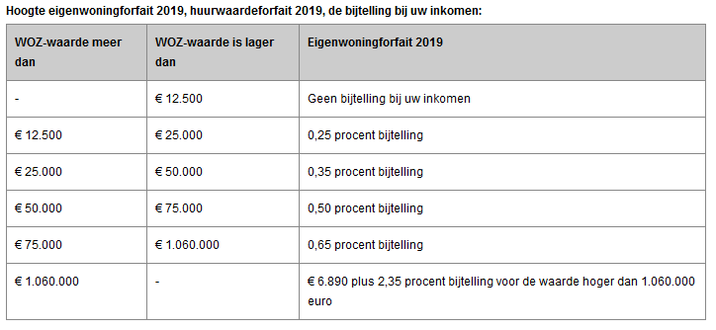

Bron 2: Autokostenforfait

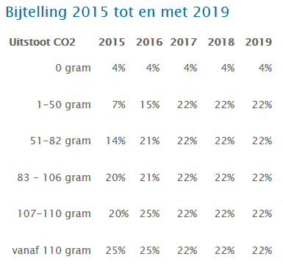

Bron 3: Belastingtarieven

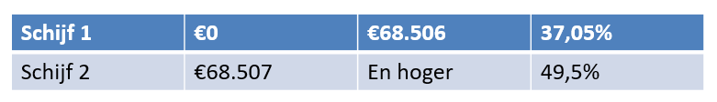

Bron 4: Algemene heffingskorting

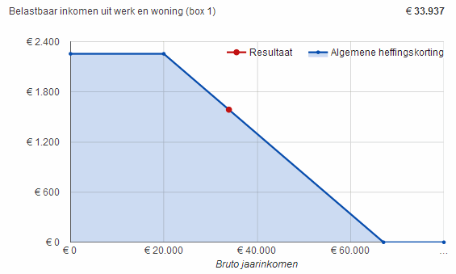

Bron 5: Arbeidskorting

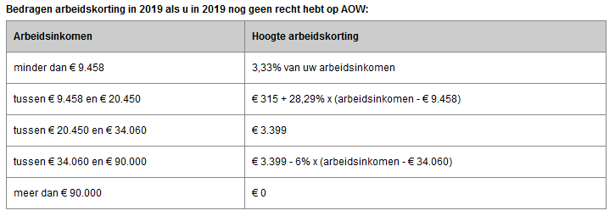

Opgave 1

Bekijk de volgende gegevens:

Bruto-inkomen: €40.000

WOZ waarde woning: €210.000

Openstaande hypotheek: €185.000

Hypotheekrente: 2,59%

Dieselauto van de zaak van €30.000

1a. Bereken met het eigenwoningforfait.

1b. Bereken het autokostenforfait

1c. Bereken de hypotheekrenteaftrek

1d. Hoeveel is het belastbaar inkomen?

1e. Hoeveel is de berekende belasting?

1f. Hoeveel is de algemene heffingskorting? (lees af met het belastbaar inkomen)

1g. Hoeveel is de arbeidskorting? (reken met het arbeidsinkomen)

1h. Hoeveel belasting moet er uiteindelijk betaald worden?

Opdracht 2.

Een ondernemer heeft een nettowinst van €52.000.

2a. Deze ondernemer besluit om de maximale fiscale oudedagsreserve aan te houden van 12% van de nettowinst. Het maximum is €9.542. Hoeveel is dat voor deze ondernemer?

2b. Deze ondernemer is geen starter meer, en hij maakt gebruik van de zelfstandigenaftrek van €7.280. Na aftrek van de FOR en de ondernemersaftrek wordt er nog 12% niet belast met de MKB winstvrijstelling. Hoe hoog is het belastbare inkomen?

2c. Bereken met bovenstaande tabellen hoeveel belasting er betaald moet worden. Voor ondernemers is de nettowinst het arbeidsinkomen.

1. Bereken de investeringen in vaste activa met de volgende gegevens:

Vaste Activa beginbalans: €250.000

Vast Activa eindbalans: €450.000

Afschrijvingen dat jaar:€90.000

1. Bereken de investeringen in vaste activa met de volgende gegevens:

Vaste Activa beginbalans: €25.341

Vast Activa eindbalans: €36.883

Afschrijvingen dat jaar: €8.250

1. De nettowinst is de fiscale winst. Waar moet je nog rekening mee houden om van fiscale winst naar bedrijfseconomische winst te gaan? En waar is de bedrijfseconomische winst een vergoeding voor.
2. Wat is het verschil tussen het bedrijfsresultaat en de nettowinst?
3. Bekijk de volgende gegevens over de voorraad diesel. Wat waren de dieselkosten in 2018

Openstaande facturen op 1 jan: €9.755

Voorraad diesel op 1 jan: €5.600

Uitgaven aan diesel in 2018: €195.347

Voorraad diesel op 31 dec. €2.345

Openstaande facturen op 31 dec. €3.540

1. Bekijk de volgende gegevens over de voorraad gewasbeschermingsmiddelen. Wat waren de kosten voor gewasbeschermingsmiddelen in 2018

Openstaande facturen op 1 jan: €750

Voorraad gewasbeschermingsmiddelen op 1 jan: €18.435

Uitgaven aan gewasbeschermingsmiddelen in 2018: €40.555

Voorraad gewasbeschermingsmiddelen op 31 dec. €17.004

Openstaande facturen op 31 dec. €1.545

1. Wat zijn desinvesteringen?
2. Een oude hakselaar wordt verkocht voor €155.000, datzelfde jaar wordt er een nieuwe gekocht voor €475.000, met een economische levensduur van 5 jaar. De Restwaarde is na 5 jaar €220.000
   1. Wat zijn de gevolgen voor de exploitatierekening voor de eerste drie jaar als er geen herinvesteringsreserve wordt toegepast?
   2. Wat zijn de gevolgen voor de exploitatierekening voor de eerste drie jaar als er wel herinvesteringsreserve wordt toegepast?